
Coordinación de Desarrollo Académico y Calidad Educativa
Departamento de Prácticas y Estadías

Informe del proceso
de Estadías
Informe del proceso
de Estadías

Enero – Abril
2010

Ixmiquilpan, Hidalgo
Agosto de 2010

Índice

Indice ii
Índice de tablas iii
Índice de figuras iv
1. Introducción 1
2. Número de estudiantes colocados en estadía 2
3. Estudiantes en estadía por zona geográfica 4
4. Organizaciones donde los estudiantes realizaron estadía y apoyo económico 8
5. Evaluación de las organizaciones para estadía 10
6. Memorias de estadía 12
7. Evaluación del desempeño de docentes y estudiantes 13
8. Resumen 16
9. Referencias 18
Anexo 1 19

Índice de tablas

Tabla 1 Número de estudiantes que iniciaron y terminaron estadía 2
Tabla 2 Porcentaje de terminación de estadías histórico 3
Tabla 3 Número de estudiantes en estadía por zona geográfica 4
Tabla 4 Porcentaje de estudiantes en estadía por zona geográfica 4
Tabla 5 Número de estudiantes en estadía por municipio y entidad federativa 5
Tabla 6 Lista de organizaciones en que se realizaron estadías 8
Tabla 7 Promedio de estudiantes por organización 10
Tabla 8 Evaluación de las organizaciones 10
Tabla 9 Resultados de la evaluación de las organizaciones 11
Tabla 10 Memorias de estadía del PE de Turismo 12
Tabla 11 Número de memorias de estadía realizadas 13

Índice de figuras

Figura 1 Porcentaje de terminación de estadías histórico del PE de Turismo 2
Figura 2 Estudiantes en estadía por sexo 3
Figura 3 Número de estudiantes en estadía por zona geográfica 4
Figura 4 Porcentaje de estudiantes en estadía por zona geográfica 5
Figura 5 Municipios de Hidalgo en que se realizaron estadías 6
Figura 6 Entidades federativas en que se realizaron estadías 7
Figura 7 Porcentaje de estudiantes que recibieron apoyo económico 8
Figura 8 Clasificación de las organizaciones vinculadas para estadía 9
Figura 9 Evaluación de las organizaciones 11
Figura 10 Evaluación de asesores académicos 13
Figura 11 Evaluación de estudiantes 14
Figura 12 Recibió un ejemplar de la memoria de estadía 14
Figura 13 Las actividades fueron de beneficio para la organización 15
Figura 14 Si tuviera una vacante ¿Contrataría al estudiante? 15
Figura 15¿Recibiría más estudiantes el próximo periodo de estadía? 15

1. Introducción

En cumplimiento a lo establecido en su Decreto de Creación, la Universidad Tecnológica del Valle del Mezquital (UTVM) realiza funciones de vinculación con los sectores público y privado, para contribuir al desarrollo tecnológico y social de la comunidad. La vinculación es una de las principales fortalezas que caracterizan al modelo educativo de Universidades Tecnológicas (UT), y se entiende como:

El medio que permite a la universidad interactuar con su entorno, coordinando eficaz y eficientemente sus funciones de docencia, investigación y extensión de la cultura y los servicios, a la vez que favorece su capacidad de relacionarse con los sectores productivo y social en acciones de beneficio mutuo, lo que favorece su posicionamiento estratégico (Alcántar Enríquez & Arcos Vega, 2004, p. 6)

Dentro de sus actividades de vinculación, la UTVM provee a las empresas e instituciones del capital humano que cuente con las competencias que permitan contribuir a la transformación del entorno social de la región de influencia, de Hidalgo y del país, dando así al cumplimiento a la misión y visión institucional.

Una de las líneas de acción del Programa Institucional de Desarrollo 2006-2011 es la realización de estadías por parte de los estudiantes, en diversas organizaciones con las que la UTVM mantiene vinculación. La estadía es el periodo de 14 semanas durante el cual los estudiantes (de 6to. y 11vo. Cuatrimestre) permanecen en alguna organización, elaborando un proyecto de interés para la misma y poniendo en práctica sus competencias.

La UTVM mantiene vinculación por medio de las estadías con una diversidad de organizaciones públicas, privadas y sociales; micro, pequeñas, medianas y grandes; nacionales y trasnacionales; consolidadas en el mercado e incluso las que se encuentran en su fase de proyecto.

El presente documento informa los resultados obtenidos en el periodo de estadías enero – abril de 2010. En dicho cuatrimestre realizaron estadía 17 estudiantes del Programa Educativo de Turismo en 09 organizaciones.

2. Número de estudiantes colocados en estadía

En el cuatrimestre enero – abril iniciaron su periodo de estadía 17 estudiantes del Programa Educativo (PE) de Turismo. Durante el periodo no hubo ninguna baja, por lo cual se cumplió la meta institucional del indicador de proceso denominado porcentaje de terminación de estadías. Por lo anterior, se dio por concluida la acción correctiva número de folio 704, misma que surgió del incumplimiento del indicador referido en el cuatrimestre inmediato anterior.

Tabla 1 Número de estudiantes que iniciaron y terminaron estadía
Número de estudiantes que iniciaron y terminaron estadía

Programa Educativo | Iniciaron estadía | Bajas durante el proceso | Concluyeron estadía | Porcentaje de Terminación de Estadía
Turismo | 17 | 0 | 17 | 100%
SIIN / Control escolar

En la tabla 2 y figura 1 se muestra el comportamiento del porcentaje de terminación de estadía del PE de Turismo correspondiente a los últimos ocho cuatrimestres. La meta institucional para este indicador de proceso es de 100%.

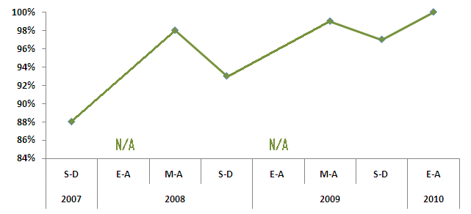
Figura 1 Porcentaje de terminación de estadías histórico del PE de Turismo
Porcentaje de terminación de estadías histórico del PE de Turismo

Tabla 2 Porcentaje de terminación de estadías histórico
Porcentaje de terminación de estadías histórico

 | 2007 | 2008 |  |  | 2009 |  |  | 2010
PE | S-D | E-A | M-A | S-D | E-A | M-A | S-D | E-A
Turismo | 88% | N/A | 98% | 93% | N/A | 99% | 97% | 100%
Documentos de Prácticas y Estadías, Intranet UTVM

Con respecto a los estudiantes colocados en estadía, trece pertenecen al sexo femenino (76%), y cuatro al sexo masculino (24%).

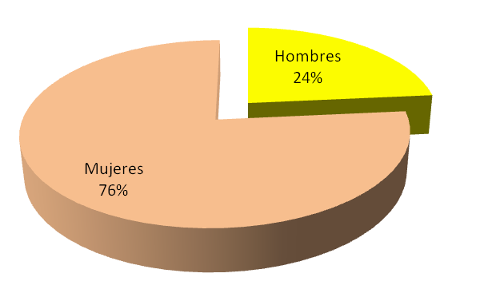
Figura 2 Estudiantes en estadía por sexo
Estudiantes en estadía por sexo

3. Estudiantes en estadía por zona geográfica

En el periodo enero – abril, el 88% de los estudiantes realizaron su estadía en el estado de Hidalgo; 35%, en los municipios de la zona de influencia, y 53%, en el resto del estado. El remanente (12%) realizó su estadía en el estado de Querétaro (Ver tablas 3 y 4; figuras 3 y 4).

Tabla 3 Número de estudiantes en estadía por zona geográfica
Número de estudiantes en estadía por zona geográfica

PE | Hidalgo  Zona Influencia | Hidalgo  Resto del estado | Querétaro | Total
Turismo | 6 | 9 | 2 | 17
SIIN

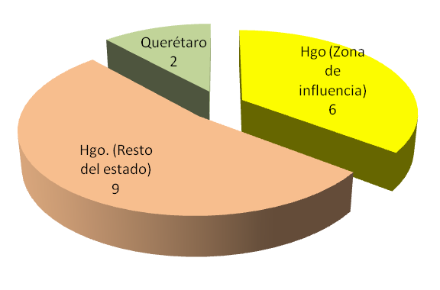
Figura 3 Número de estudiantes en estadía por zona geográfica
Número de estudiantes en estadía por zona geográfica

Tabla 4 Porcentaje de estudiantes en estadía por zona geográfica
Porcentaje de estudiantes en estadía por zona geográfica

PE | Hidalgo  Zona Influencia | Hidalgo  Resto del estado | Querétaro | Total
Turismo | 35% | 53% | 12% | 100%
SIIN

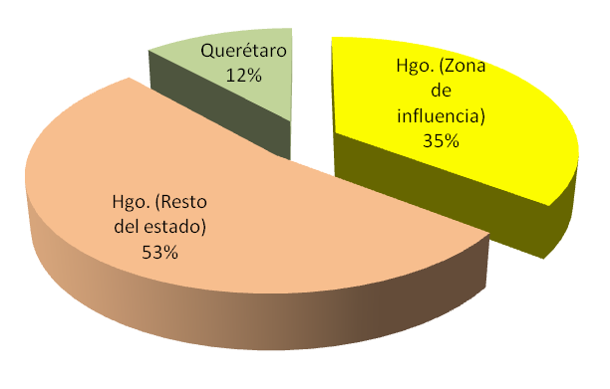
Figura 4 Porcentaje de estudiantes en estadía por zona geográfica
Porcentaje de estudiantes en estadía por zona geográfica

La tabla 5 muestra la distribución de estudiantes en estadía por municipio y por Entidad Federativa. El municipio en que se realizaron más estadías fue Pachuca con siete estudiantes, y en segundo lugar se encuentra Ixmiquilpan con cinco estudiantes.

Tabla 5 Número de estudiantes en estadía por municipio y entidad federativa
Número de estudiantes en estadía por municipio y entidad federativa

Estado | Municipio | Total de estudiantes
Hidalgo Zona de Influencia | Ixmiquilpan | 5
Hidalgo Zona de Influencia | Zimapán | 1
Hidalgo Resto del Estado | Pachuca | 7
Hidalgo Resto del Estado | San Agustín Tlaxiaca | 2
Querétaro | Querétaro | 2
Total |  | 17
Elaboración propia

La figura 5 muestra los cuatro municipios del Estado de Hidalgo en que se realizaron estadías durante el periodo enero – abril (Ixmiquilpan, Zimapán, Pachuca y San Agustín Tlaxiaca).

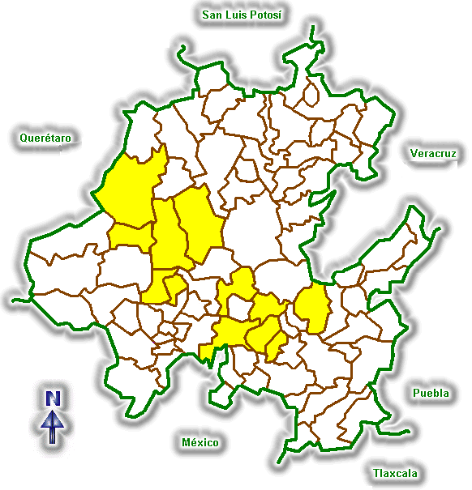
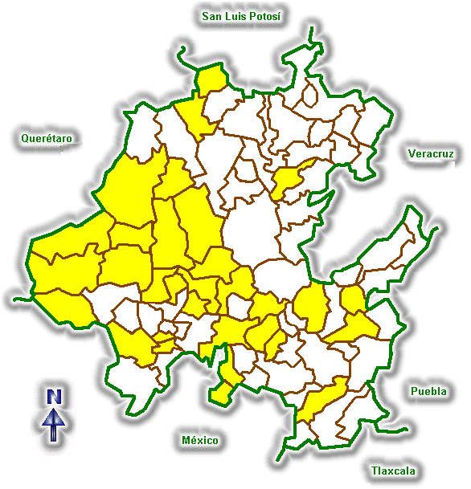
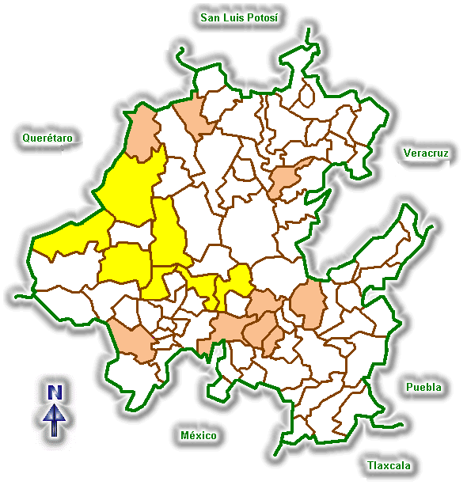
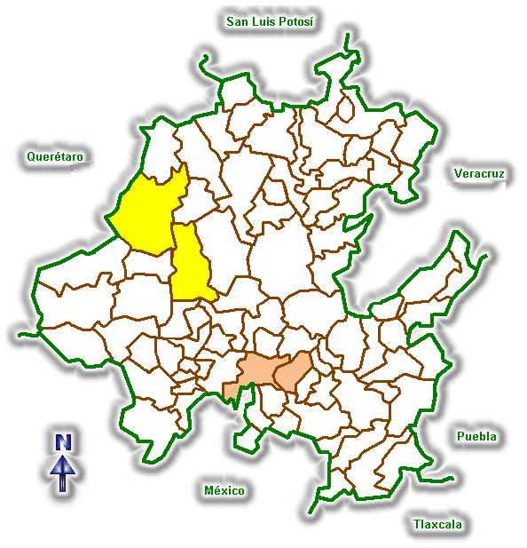

.

2

1

4
3

01. Ixmiquilpan
02. Zimapán

03. Pachuca
04. San Agustín Tlaxiaca
Zona
de influencia

Resto
Del Estado

Figura 5 Municipios de Hidalgo en que se realizaron estadías
Municipios de Hidalgo en que se realizaron estadías

La figura 6 muestra las dos entidades federativas en que se realizaron estadías en el periodo enero – abril.

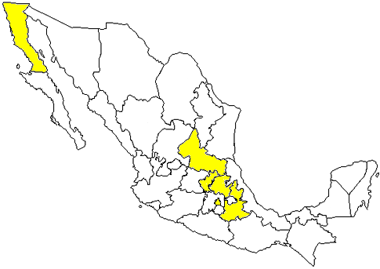
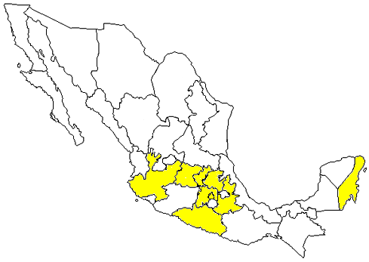
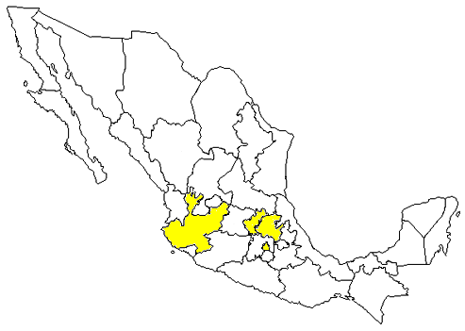
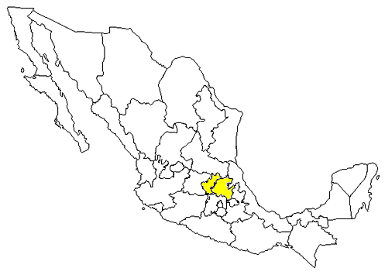

2
1
01. Hidalgo
02. Querétaro

Figura 6 Entidades federativas en que se realizaron estadías
Entidades federativas en que se realizaron estadías

4. Organizaciones donde los estudiantes realizaron estadía y apoyo económico

En la tabla 6 se enlistan las nueve organizaciones en las cuales se realizaron estadías en el periodo de enero – abril. El 53% de los estudiantes, es decir nueve, recibieron algún tipo de apoyo económico, el restante 47% no recibió ningún tipo de apoyo económico.

Tabla 6 Lista de organizaciones en que se realizaron estadías
Lista de organizaciones en que se realizaron estadías

No | Organización | Municipio | Estado | Estudiantes Recibidos | Apoyo Económico
1 | Hotel Casa Blanca. | Ixmiquilpan | Hgo. | 2 | -
2 | Hotel Plaza Isabel Ixmiquilpan | Ixmiquilpan | Hgo. | 1 | -
3 | Hotel Diana | Ixmiquilpan | Hgo. | 2 | -
4 | Presidencia Municipal de Zimapán | Zimapán | Hgo. | 1 | -
5 | Hotel Holiday Inn Pachuca | Pachuca | Hgo. | 4 | Alimentos
6 | Secretaria de Turismo de Hidalgo | Pachuca | Hgo. | 2 | -
7 | Campamento Base | Pachuca | Hgo. | 1 | Alimentos
8 | Reserva Cinegética Santa Ana | San Agustín Tlaxiaca | Hgo. | 2 | Alimentos, pasaje y hospedaje
9 | Hotel Fiesta Inn Querétaro | Querétaro | Qro. | 2 | Alimentos

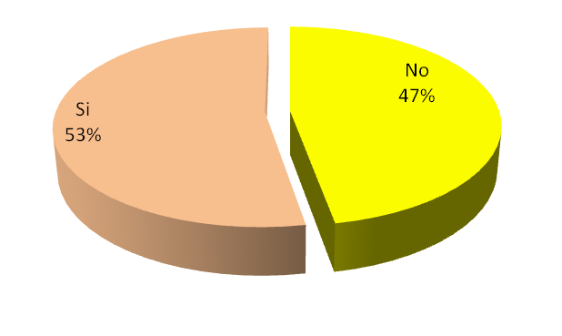
Figura 7 Porcentaje de estudiantes que recibieron apoyo económico
Porcentaje de estudiantes que recibieron apoyo económico

Las organizaciones en que se realizaron estadías se pueden clasificar de la siguiente manera:

- Por el origen de su capital, el 22% son públicas mientras que el 78% son privadas.
- Por actividad económica, el 100% se desempeña en el sector de los servicios.
- Por su número de empleados, el 22% son de tamaño micro, el 34% son pequeñas, el 22% son medianas y el 22% son grandes.

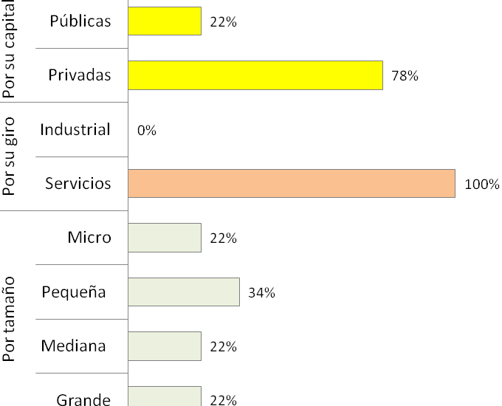
Figura 8 Clasificación de las organizaciones vinculadas para estadía
Clasificación de las organizaciones vinculadas para estadía

La tabla 7 muestra que el número de estudiantes por organización fue de aproximadamente dos. Debido a que “número de estudiantes” es una variable discreta, el valor real del cociente se aproximó al número entero más cercano.

Tabla 7 Promedio de estudiantes por organización
Promedio de estudiantes por organización

Programa Educativo | Número de estudiantes en estadía | Número de Organizaciones Vinculadas | Promedio de estudiantes por Organización
Turismo | 17 | 9 |  2
Elaboración propia

5. Evaluación de las organizaciones para estadía

Con el objetivo de garantizar que los estudiantes de la Universidad Tecnológica del Valle del Mezquital realicen su periodo de estadía en organizaciones que les ofrezcan condiciones óptimas para el desempeño de sus actividades, se realiza la “Evaluación de las organizaciones para estadía F-CA-21/R1”. A través de esta evaluación los Asesores Académicos califican 10 aspectos que se consideran relevantes, y que deben ofrecer las organizaciones para que las estadías se realicen con calidad.

La calificación mínima que puede obtener una organización es de 10 puntos, y la máxima de 50. Si la organización obtiene un puntaje entre 40 y 50, se cataloga como “Organización confiable”. Si obtiene un puntaje entre 30 y 39 puntos, se cataloga como “Proveedor a prueba”. Finalmente, si se obtiene un puntaje menor a 30 puntos, se cataloga como “Organización no confiable” para el proceso de estadía.

La tabla 8 y figura 9 muestran los resultados de la evaluación se los asesores académicos a las organizaciones que proporcionaron estadía. Ocho organizaciones (89%) resultaron ser organizaciones confiables y una organización (11%) resultó ser no confiable.

Tabla 8 Evaluación de las organizaciones
Evaluación de las organizaciones

PE | Organizaciones confiables | Organizaciones a prueba | Organizaciones no confiables | Total de organizaciones para estadía
Turismo | 8 | 0 | 1 | 9

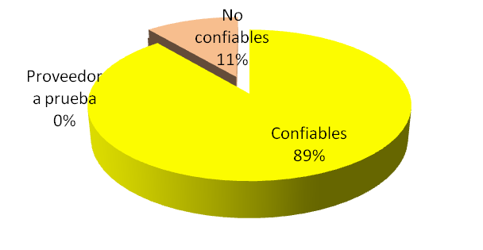
Figura 9 Evaluación de las organizaciones
Evaluación de las organizaciones

Tabla 9 Resultados de la evaluación de las organizaciones
Resultados de la evaluación de las organizaciones

No. | Organización | Asesor Académico | Puntaje | Observación
1 | Secretaria De Turismo Del Estado De Hidalgo | Lic. Blanca Estela Trejo Barrera | 49 | Organización confiable | 
2 | Presidencia Municipal de Zimapán | Ing. Daniel Salomón Duran | 48 | Organización confiable
3 | Campamento Base | Lic. Leticia Guadalupe Trejo Leal | 48 | Organización confiable
4 | Hotel Fiesta Inn Querétaro | Lic. Rafael Darío Chaparro Rangel | 48 | Organización confiable
5 | Hotel Diana | Lic. Víctor Manuel Núñez García | 48 | Organización confiable
6 | Hotel Plaza Isabel Ixmiquilpan | Lic. Víctor Manuel Núñez García | 48 | Organización confiable
7 | Hotel Casa Blanca. | Lic. Laura Yalil Franco Pérez | 46 | Organización confiable
8 | Reserva Cinegética Santa Ana | Mtro. Norberto Alatorre Monroy | 40 | Organización confiable
9 | Hotel Holiday Inn Pachuca | Mtra. María Concepción Jiménez Monroy | 22 | No confiable
Evaluación de las organizaciones F-CA-21/R1

6. Memorias de estadía

La “Memoria de estadía” es el documento técnico elaborado por el estudiante donde describe la experiencia de trabajo y/o el proyecto realizado en la organización durante la estadía.

En el cuatrimestre enero – abril, se realizaron nueve memorias de estadía, por los 17 estudiantes que concluyeron satisfactoriamente su periodo de estadía.

Tabla 10 Memorias de estadía del PE de Turismo
Memorias de estadía del PE de Turismo

No. | Memoria de estadía | Estudiante(S) | Asesor Académico | Organización
1 | Análisis de satisfacción laboral en Hotel Fiesta Inn Querétaro | Ibarra Varela Claudia Itzel y Zamora Carrillo Maricruz | Lic. Rafael Darío Chaparro Rangel | Hotel Fiesta Inn Querétaro
2 | Cabalgata de aventura en Epazoyucan | López Flores Ruth Agustina | Lic. Leticia Guadalupe Trejo Leal | Campamento Base
3 | Esquemas de operación para la apertura de un hotel | García Bibiano Itzel | Lic. Víctor Manuel Núñez García | Hotel Plaza Isabel Ixmiquilpan
4 | Esquemas de operación para la apertura de un hotel | Ortiz Martin Gloria y Toribio Morgado Abigail | Lic. Víctor Manuel Núñez García | Hotel Diana
5 | Manual de capacitación para guía de turistas | Acevedo Martínez Maydine Lissete | Ing. Daniel Salomón Duran | Presidencia Municipal de Zimapán
6 | Programa regulatorio de servicios turísticos de la Secretaría de Turismo de Hidalgo | Hernández Pérez Anabel y Sánchez González Carlos | Lic. Blanca Estela Trejo Barrera | Secretaria de Turismo del Estado de Hidalgo
7 | Propuesta de programa de fidelización del cliente | Guillermo Martínez Yoselin Carolina, Mejía Negrete Irving Javier, Zamora Calixto Alma Lizbeth y Cruz Bautista Olivia | Mtra. María Concepción Jiménez Monroy | Hotel Holiday Inn Pachuca
8 | Rancho Cinegético "Santa Ana" | Díaz Sauza Jhoari Jair y Hernández Velasco Salvador | Mtro. Norberto Alatorre Monroy | Reserva Cinegética Santa Ana
9 | Refrendo de la certificación del programa de calidad moderniza del hotel casa blanca | Contreras López Karina y González Muñoz Guadalupe | Lic. Laura Yalil Franco Pérez | Hotel Casa Blanca
SIIN, información de estadía

Tabla 11 Número de memorias de estadía realizadas
Número de memorias de estadía realizadas
PE | Estudiantes que  terminaron estadía | Memorias de estadía  Elaboradas | Organizaciones
Turismo | 17 | 9 | 9

7. Evaluación del desempeño de docentes y estudiantes

A través del formato “Evaluación del Proceso de Estadía F-CA-22 / R2”, el empresario (Asesor Industrial) evalúa el desempeño del Asesor Académico y de los estudiantes en estadía. A través de dicho formato los Asesores Industriales retroalimentan a la Universidad sobre la forma en que se realizó el proceso de estadía. Los resultados de dicha encuesta se muestran a continuación.

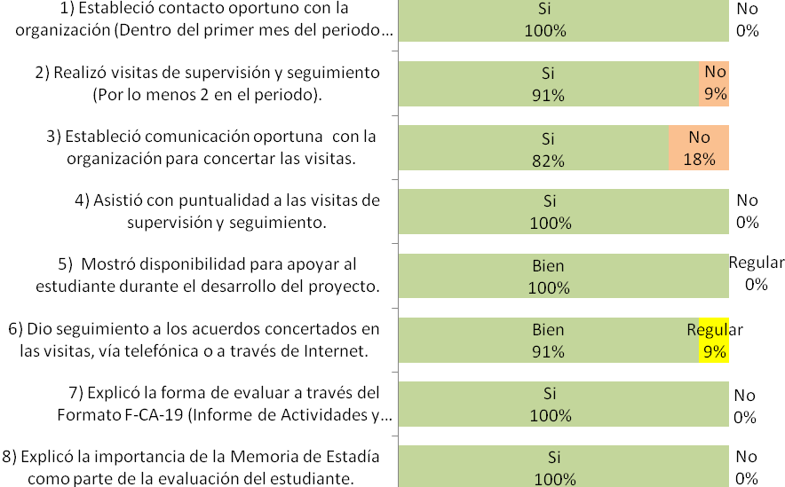
Figura 10 Evaluación de asesores académicos
Evaluación de asesores académicos

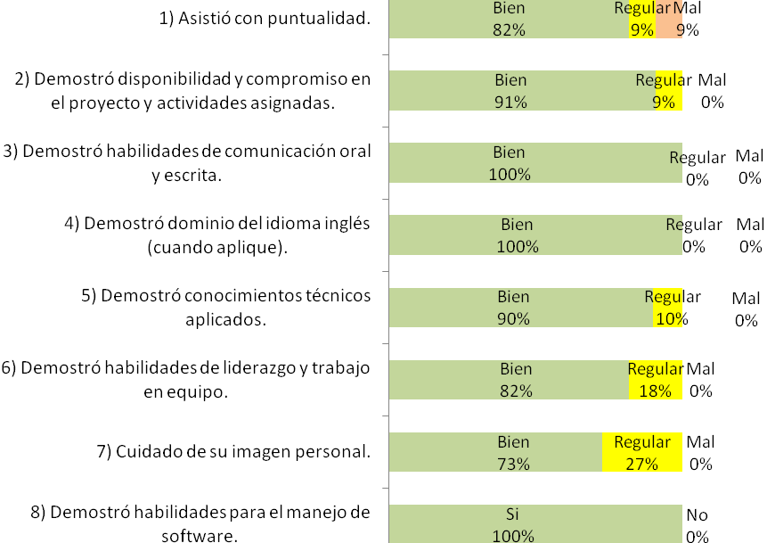
Figura 11 Evaluación de estudiantes
Evaluación de estudiantes

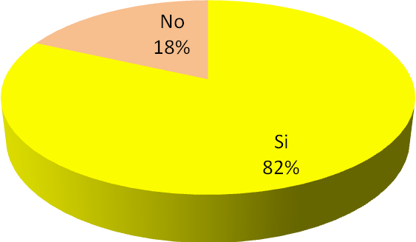
Figura 12 Recibió un ejemplar de la memoria de estadía
Recibió un ejemplar de la memoria de estadía

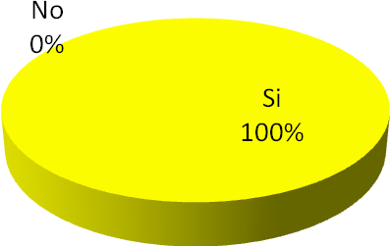
Figura 13 Las actividades fueron de beneficio para la organización
Las actividades realizadas por el estudiante fueron de beneficio para la organización

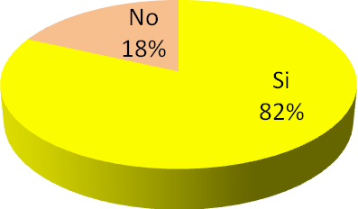
Figura 14 Si tuviera una vacante ¿Contrataría al estudiante?
Si tuviera una vacante ¿Contrataría al estudiante?

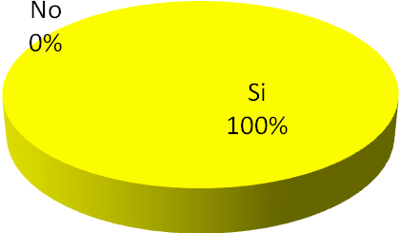

Figura 15¿Recibiría más estudiantes el próximo periodo de estadía?
¿Recibiría más estudiantes el próximo periodo de estadía?

8. Resumen

- En el periodo enero – abril, se colocaron en estadía a 17 estudiantes del Programa Educativo de Turismo. Durante el periodo referido ningún estudiante causó baja, por lo cual el indicador de proceso denominado “Porcentaje de Terminación de Estadías” fue de 100%.

- El 24% de los estudiantes colocados en estadía pertenecen al sexo masculino, y el restante 76% al sexo femenino.

- El 88% de los estudiantes realizaron su estadía en organizaciones del estado de Hidalgo; de ellos, el 35% se ubicó en los municipios de la zona de influencia de la UTVM, y el 53% en los demás municipios del estado de Hidalgo. El restante 12% realizó su estadía en el estado de Querétaro.

- Los cinco municipios en que se realizaron estadías fueron los siguientes: Ixmiquilpan, Zimapán, Pachuca, San Agustín Tlaxiaca y Querétaro. De ellos el municipio con más estadías fue Pachuca con un total de siete estudiantes.

- Fueron nueve organizaciones en las cuales se realizaron estadías. Una ubicada en el estado de Querétaro y las restantes ocho en el estado de Hidalgo. De ellas el 22% son públicas y el 78% privadas; el 100% se desempeñan en el sector servicios; el 22% son de tamaño micro, el 34 son pequeñas, el 22% son medianas y el 22% son grandes.

- El 53% de los estudiantes en estadía recibió algún tipo de apoyo económico por parte de las organizaciones; el restante 47, no. Los apoyos recibidos fueron en alimentos, pasaje y hospedaje.

- En promedio el Programa Educativo de Turismo tuvo dos estudiantes por organización.

- De las nueve organizaciones que proporcionaron estadía, ocho resultaron ser confiables, mientras que una fue catalogada como no confiable. Lo anterior de acuerdo con los resultados de la evaluación de las organizaciones para estadías (F-CA-21) realizada por lo asesores académicos.

- En total se elaboraron nueve memorias de estadía por parte de los 17 estudiantes en estadía. Se realizó una memoria de estadía por cada organización vinculada.

- De acuerdo con la evaluación F-CA-22/R2, las fortalezas de los asesores académicos fueron las siguientes: Establecieron contacto oportuno con las organizaciones, asistieron con puntualidad a sus visitas de estadía, mostraron disponibilidad para apoyar al estudiante durante el desarrollo del proyecto y explicaron al asesor industrial la forma de evaluar al estudiante mediante el formato F-CA-19. Respecto a las debilidades se tiene que no se realizaron al menos dos visitas de estadía en el cuatrimestre y algunas citas no se concertaron con anticipación.

- De acuerdo con la evaluación F-CA-22/R2, las fortalezas de los estudiantes fueron las habilidades de comunicación oral, la comunicación escrita, el dominio del idioma inglés y el manejo de software. Por otra parte, sus debilidades se dieron en los aspectos de la puntualidad, el cuidado de su imagen personal, las habilidades de liderazgo y el trabajo en equipo.

- El 82% los asesores industriales manifestaron haber recibido un ejemplar en electrónico de la memoria de estadía, mientras el restante 18% dijeron lo contrario. El 100% cree que las actividades realizadas por los estudiantes fueron de beneficio para la organización. El 82% de los asesores industriales estaría dispuesto a contratar a los estudiantes si existiera alguna vacante, el 18% mencionó lo contrario. Finalmente el 100% de los asesores industriales manifestaron tener la disposición de recibir estudiantes en el siguiente periodo de estadía.

9. Referencias

Alcántar Enriquez, V. M., & Arcos Vega, J. L. (s.f.). La vinculación como instrumento de imagen y posicionamiento de las Instituciones de Educación Superior. Recuperado el Abril de 2010, de Revista Electrónica de Investigación Educativa: http://redalyc.uaemex.mx/redalyc/pdf/155/15506102.pdf
Asociación Naciona del Universidades e Instituciones de Educación Superior. (s.f.). Vinculación con el sector productivo. Recuperado el Abril de 2010, de Extensión y Vinculación ANUIES: http://www.anuies.mx/f_extension/index.php?clave=bienvenida.php
Universidad Tecnológica del Valle del Mezquital. (s.f.). Apartado de Control Escolar del Sistema Integral de Información SIIN UTVM. Ixmiquilpan, Hidalgo.
Universidad Tecnológica del Valle del Mezquital. (s.f.). Intranet UTVM. Obtenido de Programa Institucional de Desarrollo 2006-2011: http://10.100.96.4/educacion/normatividad_institucional/PIDE0206/PIDE%202006-2011.pdf
Universidad Tecnológica del Valle del Mezquital. (s.f.). Usuarios: Intranet UTVM. Recuperado el Abril de 2010, de http://intranet/

Anexo 1

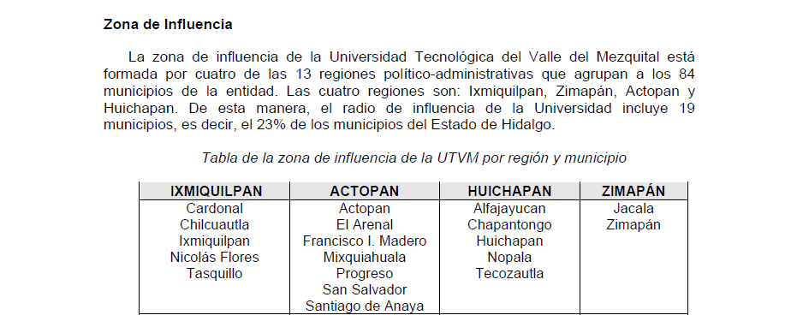
Fuente: PIDE 2006-2011

